LE SYSTÈME SOLAIRE

À l'aide des documents présents à la fin du sujet, répondre aux questions suivantes.

Question n°1
Relever les formules chimiques des gaz composants l'atmosphère de Vénus et donner leur nom.
…………………………………………………………………………………………………………………….
…………………………………………………………………………………………………………………….
…………………………………………………………………………………………………………………….
…………………………………………………………………………………………………………………….

Question n°2
Pour chaque gaz cité à la question n°1, indiquer s'il s'agit d'atomes, de molécules ou d'ions.
…………………………………………………………………………………………………………………….
…………………………………………………………………………………………………………………….
…………………………………………………………………………………………………………………….
…………………………………………………………………………………………………………………….
Question n°3
Préciser si l’atmosphère de Vénus est respirable pour un être humain.
…………………………………………………………………………………………………………………….
…………………………………………………………………………………………………………………….
…………………………………………………………………………………………………………………….
…………………………………………………………………………………………………………………….

Question n°4
Expliquer comment les scientifiques ont pu supposer l’existence de la planète 9.
…………………………………………………………………………………………………………………….
…………………………………………………………………………………………………………………….
…………………………………………………………………………………………………………………….
…………………………………………………………………………………………………………………….
Question n°5
Calculer l'intensité de la force exercée par le Soleil sur Neptune notée F_{S/N}. Détailler votre calcul.
…………………………………………………………………………………………………………………….
…………………………………………………………………………………………………………………….
…………………………………………………………………………………………………………………….
…………………………………………………………………………………………………………………….
…………………………………………………………………………………………………………………….
…………………………………………………………………………………………………………………….

Question n°6
Donner les quatre caractéristiques de la force exercée par le Soleil sur Neptune c'est à dire :
- son point d'application : ………………………………………………………………………………………...
- sa direction :……………………………………………………………………………………………………..
- son sens :………………………………………………………………………………………………………...
- sa valeur :………………………………………………………………………………………………………..

Question n°7
Représenter sur le schéma ci-dessous, la force exercée par le Soleil sur la Terre sachant que F_{S/T} = 3,3×10²² N. Utiliser l'échelle suivante : 1cm pour 1×10²² N.

Question n°8
Indiquer si l'interaction gravitationnelle est une action mécanique de contact ou à distance. Justifier.
…………………………………………………………………………………………………………………….
…………………………………………………………………………………………………………………….
…………………………………………………………………………………………………………………….
Question n°9
En exploitant la formule du doc n°4, indiquer si la force exercée par le Soleil sur la planète 9 augmenterait ou diminuerait si la planète 9 était quatre fois plus légère. Expliquer votre raisonnement. Aucun calcul n'est demandé.
…………………………………………………………………………………………………………………….
…………………………………………………………………………………………………………………….
…………………………………………………………………………………………………………………….
…………………………………………………………………………………………………………………….
…………………………………………………………………………………………………………………….
…………………………………………………………………………………………………………………….
…………………………………………………………………………………………………………………….

Documents

Document n°1 : Quelques caractéristiques du Soleil et de quelques planètes du système solaire

 | Soleil | Vénus | Terre | Saturne | Neptune
Diamètre à l'équateur (km) | 1 400 000 | 12 104 | 12 756 | 120 536 | 49 528
Distance au Soleil (km) | ---- | 1,1×10⁸ | 1,5×10⁸ | 1,4×10⁹ | 4,5×10⁹
Masse (kg) | 1,9 × 10³⁰ | 4,9 × 10²⁴ | 5,9 × 10²⁴ | 5,7 × 10²⁶ | 1,0 × 10²⁶
Température moyenne extérieure (°C) | 6 000 | 400 | 15 | -180 | -245
Composition chimique globale | Hélium + Hydrogène | Fer + Silicates |  | Hélium + Hydrogène
Atmosphère | ---- | CO₂, H₂O, N₂, Ar | CO₂, H₂O, N₂, O₂, Ar | H₂, He, CH₄, NH₃ | H₂, He, CH₄

Document n°2 : La « planète 9 »  Depuis que Pluton a été «dégradé» à un statut de planète naine en 2006, le système solaire ne compte officiellement plus que 8 planètes : Mercure, Vénus, la Terre, Mars, Jupiter, Saturne, Uranus et Neptune.  Mais deux astronomes de Caltech en Californie pensent avoir enfin trouvé la preuve de l'existence d'une neuvième planète, 10 fois plus lourde que la Terre mais orbitant à très grande distance du Soleil, qu'ils ont sobrement baptisée : « planète 9 ».  Cette nouvelle venue n'a pas à proprement parler été découverte, puisqu'aucun télescope ne l'a encore observée, mais son existence a quasiment été prouvée ! Explication : comme ils l'expliquent dans la revue The Astronomical Journal, Mike Brown et Konstantin Batygin ont identifié des perturbations importantes dans les orbites de plusieurs planètes naines récemment découvertes.  D'après lefigaro.fr publié le 20/01/16 | 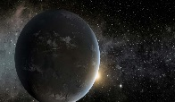  Vue d'artiste de la supposée 9ème planète du système solaire, gazeuse, 10 fois plus lourde que la Terre et située bien au-delà de l'orbite de Neptune.

Document n°3 : Extrait de la classification périodique des éléments

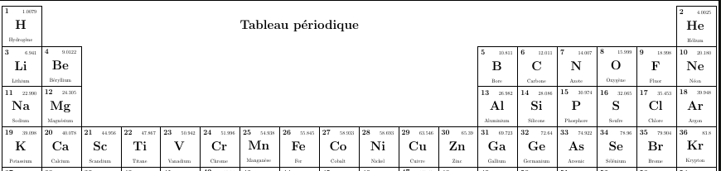

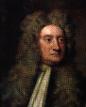
Document n°4 : Newton et l'interaction gravitationnelle

Au 17e siècle, Isaac Newton a découvert que deux corps massifs A et B s'attirent avec une force F proportionnelle au produit de leur masse et inversement proportionnelle au carré de leur distance. Cette force est appelée l'interaction gravitationnelle.
L'intensité de cette force se calcule à l'aide de la formule suivante :
$$F_{A/B}=G×\frac{m_{A}×m_{B}}{d^{2}}$$
où G est la constante de gravitation universelle égale à 6,67×10⁻¹¹ unité SI
m_{A} est la masse de A en kg Isaac Newton
m_{B} est la masse de B en kg
d est la distance séparant A et B en mètre m

